Elektronisches Beförderungspapier

Ab 01.01.2023 ist es für Gefahrguttransporte möglich, die Beförderungspapiere (Ladepapiere) nur noch in digitaler Form bereitzustellen. Einsatzkräfte bzw. die Leitstelle sind dann selbst dafür zuständig, diese online abzurufen.
Erkennbar sind diese Transporte an einem e auf orangenem Grund, wie auf der Grafik rechts zu sehen.
Der Abruf erfolgt grundsätzlich durch die zuständige Leitstelle, welche das Beförderungsdokument dann an die Einsatzkräfte vor Ort übermittelt. Daher muss der Leitstelle die jeweilige Nummer zur Identifikation mitgeteilt werden, abhängig vom Verkehrsmittel (Straßenfahrzeug, Bahn oder Binnenschiff).
Für eine Übergangszeit sind die Transporteure dazu verpflichtet, auf dem Transportfahrzeug ein Endgerät mitzuführen, auf dem die Informationen ebenfalls abrufbar sind. Das Ende dieser Übergangszeit ist aktuell noch nicht bekannt.
Der Zugriff ist nur während des Transports möglich.
Das Suchergebnis sollte für die Einsatzdokumentation als PDF-Datei gespeichert oder ausgedruckt werden.

Hinweise zu den einzelnen Verkehrsarten

Straßentransport
- Es kann nach dem Kennzeichen der Zugmaschine oder des Anhängers gesucht werden

Bahn
Aktuell ist nur die Suche nach der Wagennummer möglich. Bei Güterwagen wird die Wagennummer wie auf dem Bild gezeigt von oben nach unten abgelesen. Der hier gezeigte Wagen hat also die Nummer
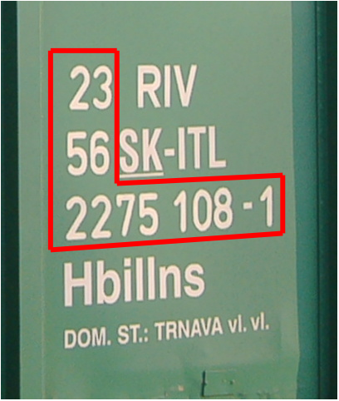Wagennummer Güterwagen
23 56 2275 108 - 1
Die Suche per Zugnummer ist vorgesehen, aber aktuell noch nicht möglich.

Binnenschiff
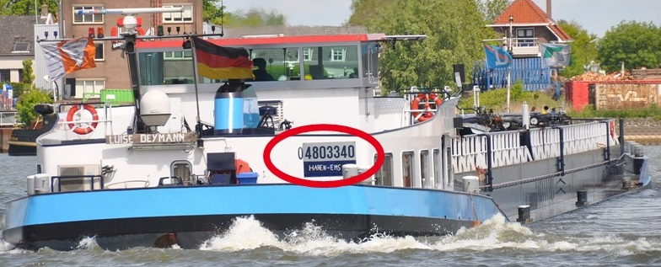Binnenschiff mit ENI-Nummer
Die achtstellige ENI-Nummer wird als Identifikation verwendet, z.B. hier:
04803340
weitere Informationen zur ENI-Nummer

Container
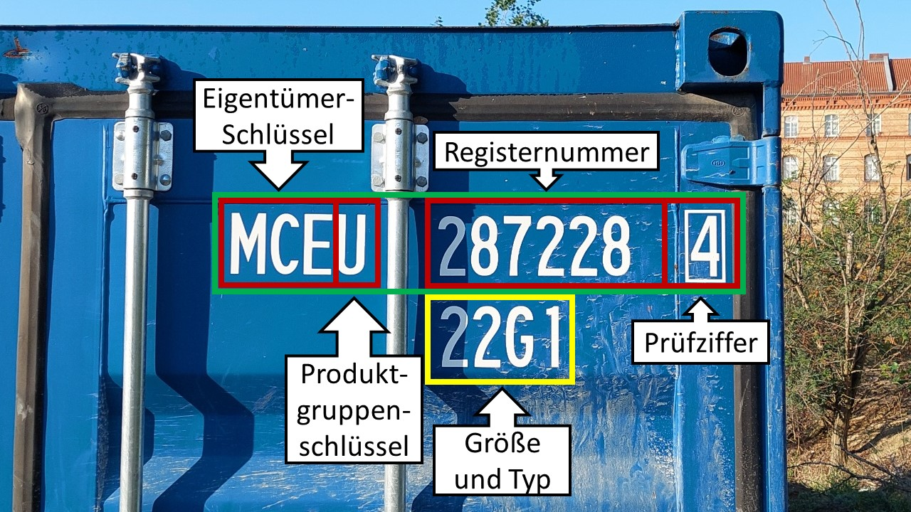Bestandteile des BIC-Codes mit Erklärung
- Suche nach Containernummer (BIC-Nummer) auch möglich, wenn sich dieser auf LKW, Bahn oder Schiff befindet!
- Die Containernummer ist im Bild grün eingerahmt: MCEU2872284
weitere Informationen zur Containernummer (BIC-Nummer)

Weblinks
- Aktuelle Änderungen im Gefahrgutrecht, Information des Fachausschusses Einsatz, Löschmittel und Umweltschutz der deutschen Feuerwehren, AGBF Bund / Deutscher Feuerwehrverband
- Weitere Informationen zum Abrufverfahren gibt es auf der Internetseite des Betreibers der Abfrage-Datenbank; https://gbk-trustedpartner.de/qa

Quellenangabe
- Foto Wagennummer Güterwagen: veröffentlicht vom Wikipedia-User Ketamin unter Creative Commons Attribution-Share Alike 2.0 Germany (zugeschnitten und bearbeitet)
- Foto Binnenschiff: Von S.J. de Waard - Eigenes Werk, CC BY 2.5, https://commons.wikimedia.org/w/index.php?curid=10417782 (zugeschnitten und bearbeitet)

Stichwörter
Ladepapier, Ladepapiere, Beförderungsdokument, Gefahrgut-Beförderungsdokument
Tracedump:
newBaseSize: 16pt
newBaseSizeInPt: 16

